**浙江水利水电学院第二十一届结构设计竞赛题目**

**《体育场悬挑屋盖结构设计与模型制作》**

**1.背景**

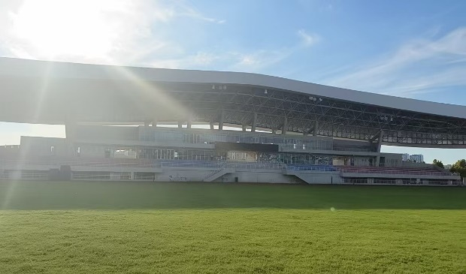2024年巴黎奥运会圆满结束，中国运动员荣获佳绩。为了响应党的二十大报告中提出要促进群众体育和竞技体育全面发展，加快建设体育强国。更为了发扬“更高，更快，更强”的奥运精神，浙江某高校决定举办新一届校园运动会，在此之前高校希望完善体育场地设施，方便学生，提高同学们的运动积极性。本次竞赛要求学生设计，制作体育场看台上部悬挑屋盖结构，并测试其模拟重力作用下及强台风下的平台结构的安全可靠性。

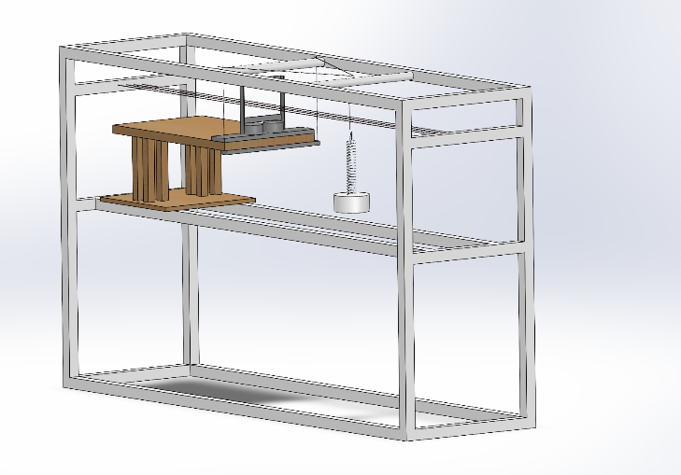 **2.概述**

赛题要求学生设计、制作体育场看台上部悬挑屋盖结构。 第一级加载，在屋盖顶端指定区域缓慢释放的质量块；第二级加载，挑篷结构上弦前缘通过钢丝绳线连接弹簧砝码施加作用力，通过弹簧振动来模拟模型承受风载时产生的振动。

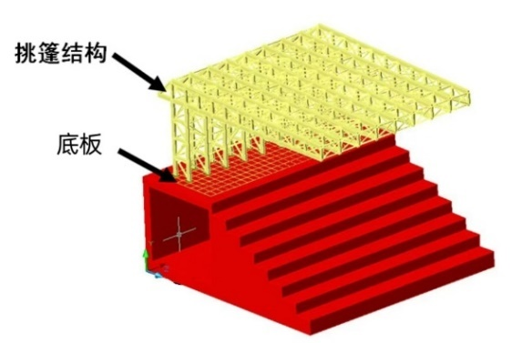

**3.模型制作要求**

（1）挑篷结构支承骨架

为保证竞赛的公平性、合理性和可操作性，对挑篷几何尺寸做如下限定：

1）挑篷结构上弦前缘需要在图1中A点附近的位置，标高+0.27m，误差为±5mm，水平距O点700mm，误差为+40mm；

2）在挑篷结构的下方的结构规避区（即图1中B点以下以右区域）不得出现任何构件；

3）在如图2（俯视图）中蓝色阴影区域为加载块放置区域，要求距挑篷结构前缘90mm的区域内可放置标高为+0.27m的水平面，误差为±5mm。区域上方需放置砝码，以及存在位移测试红外线，不得出现任何构件。

4）挑篷屋盖的宽度应该控制在350-400mm区间内。

5）挑篷屋盖前缘底部应设计与加载板块2的接触位置，需要保证接触面位置在如图绿色阴影内部。

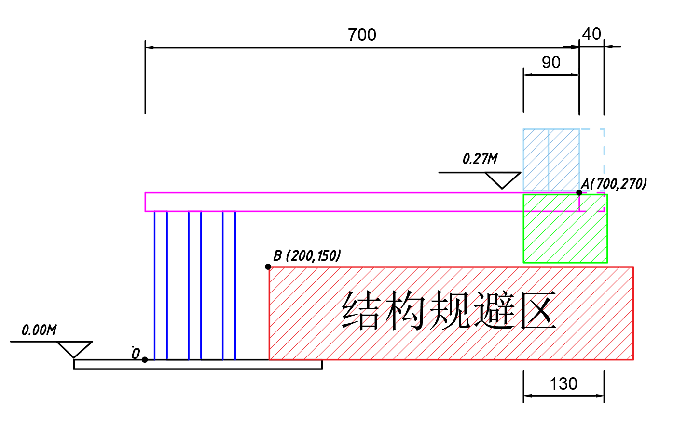

图 1 侧视图（单位：mm）

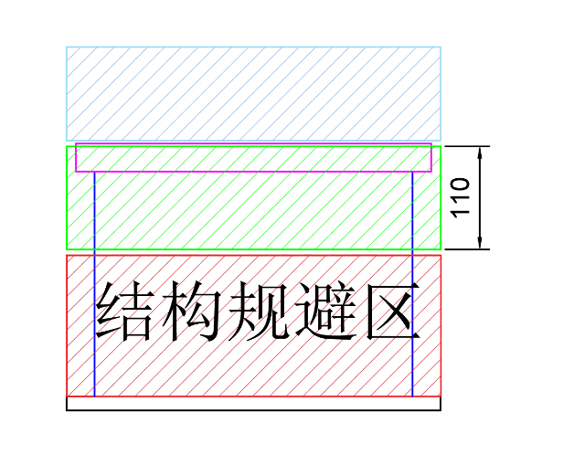

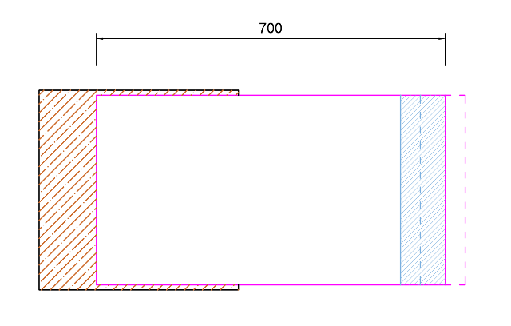

图 2 俯视图（单位：mm）

图 3 正视图（单位：mm）

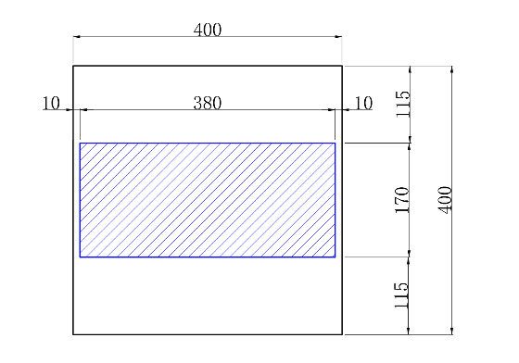（ 2 ） 模 型 底 板 总 体 尺 寸 为400mm×400mm×15mm，模型在底板的固定范围为图 4 的阴影部分。各参赛队不得对底板进行任何使重量 改变的操作，如挖空、磨皮等，否则视为违规。 不符合上述制作及尺寸要求的模型则取消加载资格。

图 4 模型底板竹底板尺寸及模型固定范围（mm）

**4.加载装置**

（1）加载板块

加载板块1尺寸为 90mm×400mm×10mm的亚克力板，加载板块1上存在竖向位移测试“门”形装置。加载板块1上方可放置砝码（一个砝码质量1kg，一级加载参赛选手可选择2kg和4kg，二级加载时加载板块1上仅保留一个砝码）。 “门”形装置与加载板块1刚性连接，加载板块1在指定区域铺设后，门形上方横梁下边缘至红外检测线竖向距离为25mm，误差为±5mm，门形下方横梁上边缘至红外检测线竖向距离为50mm，误差为±5mm。

加载板块2尺寸为20mm×20mm×450mm。两端连接钢丝绳。

两块加载道板均由力学与结构竞赛提供，加载板块1质量约 360g。详可见下图。

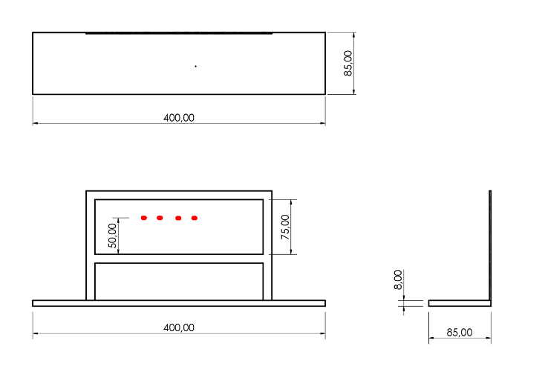

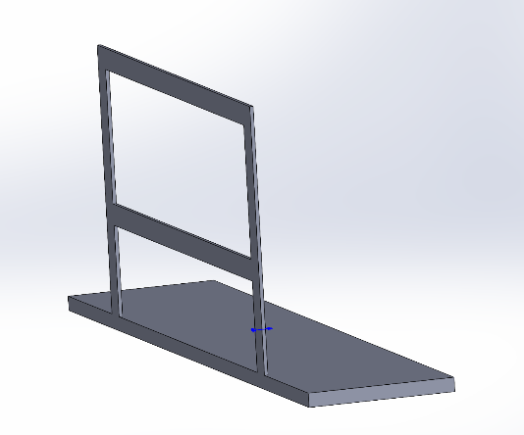

图 5 加载板块1立体图

图 6 加载板块1三视图

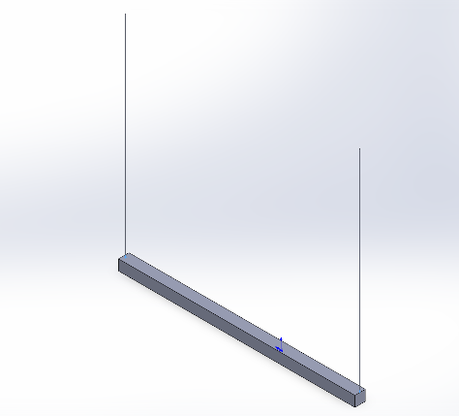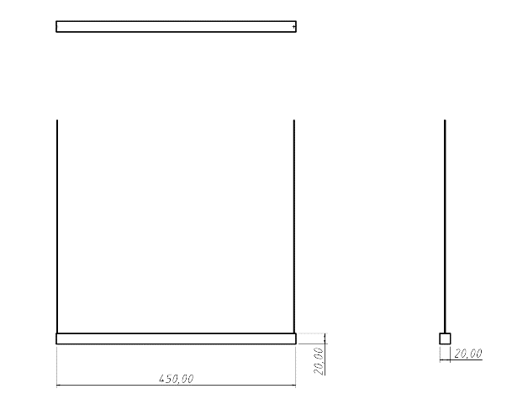

图 7 加载板块2立体图

图 8 加载板块2三视图

（2）垂直向上荷载加载系统

垂直向上荷载加载系统由钢丝绳、加载辅助框架、砝码组成。加载时通过钢丝绳与加载板块2连接，钢丝绳绕过滑轮组后另一端竖向与砝码连接，砝码通过重力作用对模型施加垂直向上荷载。加载板块2连接垂直向上荷载加载系统。弹簧初始长度200mm（含拉钩），弹性系数约为0.13N/mm。砝码可选择3kg或4kg。

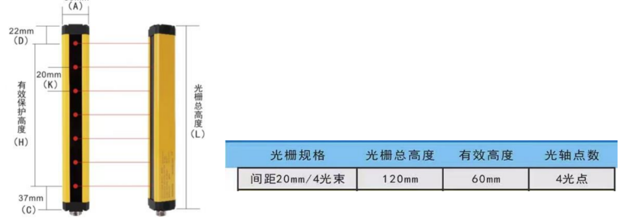（3）位移测试系统

图 9 红外线检查装置

位移测试采用红外光栅系统，相关参数如图 9 所示。

**5.模型制作材料和工具**

（1）模型结构的所有构件、连接部件均采用给定材料手工制作 完成。竹条、竹底板等部分材料由力学与结构竞赛协会统一提供。

（2）集成竹材若干，用于制作结构模型。规格、数量和力学指标见表 1 和表 2。

**表1 竹材规格及用量**

|  |  |  |  |
| --- | --- | --- | --- |
| 竹材规格 | | 竹材名称 | 数量 |
| 竹条 | 900mm×6mm×1mm | 集成竹 | 25根 |
| 900mm×3mm×3mm | 集成竹 | 20根 |
| 900mm×2mm×2mm | 集成竹 | 20根 |

注：竹条实际长度为930mm。

**表2 竹材参考力学指标**

|  |  |  |  |
| --- | --- | --- | --- |
| 密度 | 顺纹抗拉强度 | 抗压强度 | 弹性模量 |
| 0.8g/cm3 | 60MPa | 30MPa | 6GPa |

（3）502 胶水（30g 装）2 瓶，用于模型制作期间结构构件之间的连接以及模型和底板的连接。

（4）制作工具：尺子、砂纸、剪刀、橡皮、笔（砂纸可由力学与结构竞赛协会提供，其余工具请自备）

**6.模型核验**

核验模型若出现以下情况之一者，判定该模型为不合格，不予加载，参赛模型加载项成绩为 0 分：

① 模型制作的尺寸和安装位置不符合要求，超出误差限值；

② 加载板块无法正常安放。

**7.第一、二级加载重量申报与模型称重**

模型核验结束后，参赛选手即申报第一、二级加载重量，模型自重为模型和底板总重量扣除底板重量。

**8.加载测试**

（1）加载前模型安装

选手先将模型固定在加载台上，然后依次安放加载板块1和加载板块2，安装时间控制在1分钟之内。

（2）加载环节

①参赛队员先介绍作品构思，时间控制在1分钟内，然后回答专家提问。

②第一级加载

加载时，参赛队员缓慢在加载板块1上增加砝码，增加完成后举手示意，开始计时10S，如加载成功，则进入第二级加载环节，如模型失效则退出加载环节。该级加载成功后，**第一级加载的重量记为360g（加载板块自重）+2000g/4000g（砝码质量）=2360/4360g**。

③第二级加载

加载板块1上仅保留一个砝码，参赛队员将电吸铁固定在砝码顶面指定位置，并用弹簧与加载点钢丝绳引出线连接，完成后，参赛队员退出安全线外。加载时由参赛队员按下砝码释放电源，开始模拟振动并要求维持15S，同时测试加载端的竖向位移，如加载成功，则**第二级加载重量记为3000g或4000g**。如加载失效，则退出加载环节，第二级加载成绩为0分。

从第一级加载开始，整个加载过程时间控制在2分钟内。每超

时1分钟总分扣1分，不到1分钟按1分钟计。

**9、加载失败判别**

在加载过程中，当出现以下任一情况时，即视为加载失败：

①位移测试报警器响起（即加载环节任一阶段，平台道板门形横梁下缘触碰到红外检测线）；

②加载过程中加载板块滑落；

③结构整体垮塌；

④其他评委认定加载失败的情况。

**10.评分规则**

根据结构设计与制作、陈述与答辩、模型加载试验等3个方面进行评分，总分为100分。

（1）结构设计与制作（20分）

①结构合理性和结构创新性（10分）

②模型制作质量与美观性（10分）

（2）陈述与答辩（10分）

由参赛队员简要介绍作品构思，现场回答专家的提问。

（3）模型加载试验（70分）

①各参赛队模型（*i*）在各加载阶段的承载能力*m*1、*m*2，按式（1）计算：

|  |  |
| --- | --- |
| ； | （1） |

*M*1—本队模型第一级加载成功的成绩，*M*1=2360g或4360g；

*M*2—本队模型第二级的加载成功的成绩，*M*2=3000g或4000g；

*M*—本队模型的自重（单位：g）。

②模型加载得分*C*i，按式（2）计算：

|  |  |
| --- | --- |
|  | （2） |

—第一级加载时，所有参赛队模型加载成功的最大值；

—第二级加载时，所有参赛队模型加载成功的最大值。

注：题目最终解释权归浙江水利水电学院力学教研室所有。